РУЧНАЯ ГИЛЬОТИНА MAZANEK

Модели GR- 1500;2000; 2500;3000

Инструкция по эксплуатации

СОДЕРЖАНИЕ: стр.

1.Введение………………………………………………… 2
2.Технические характеристики………………………….. 2
3.Монтаж и наладка……………………………………… 3
4. Эксплуатация……………….. ………………………… 4
5. Обслуживание и уход…….…………………………….6

1. Введение.
Гильотины с ручным приводом MAZANEK, предназначены для резки листового металла в стационарных условиях цехов, ангаров и других, защищенных от внешних погодных условий, помещениях. Простота конструкции, минимум движущихся частей, ножи из качественной стали обеспечивают надежную работу и большой ресурс оборудования.

2. Технические характеристики.

Параметр | GR- 1500 | GR- 2000 | GR- 2500 | GR- 3000
Максимальная толщина листовой жести (σ _{В} не более 400МПа) мм | 1,25 мм | 1,5 мм | 1,25 мм | 1,0 мм
Максимальная ширина реза | 1550 | 2050 | 2550 | 3050
Длина/ширина/высота (мм) | 1900/750/1025 | 2400/750/1025 | 2900/750/1080 | 3400/750/1025
Масса нетто (кг) | 580 | 670 | 750 | 780

Дополнительное оборудование:
- ограничитель подачи листа 500 или 700 мм;
- телескопическая опора для листа (ход – 350 мм)

Ручная гильотина тип GR предназначена для резки различных материалов, таких как сталь, алюминий, латунь, медь в виде листов максимальной шириной 2050/ 2550/3050мм, в зависимости от модели .
Это устройство простое в обслуживании и благодаря своей конструкции не только функциональное, но также и надёжное в эксплуатации.

Рис. 1
4
5
3
1
2
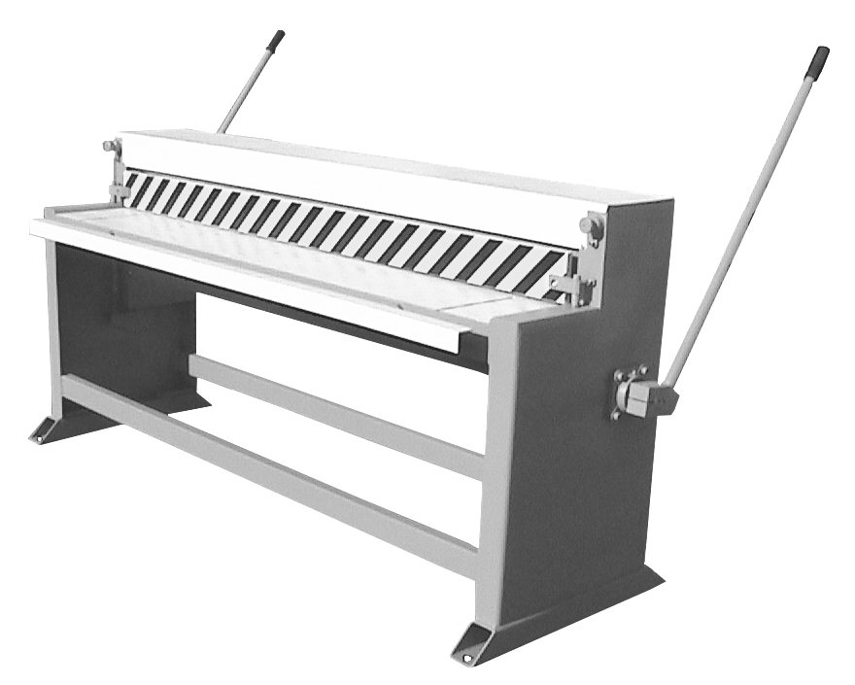
Гильотина состоит из станины (1) с направляющим столом и режущим ножом, телескопической опоры (2), прижимной балки (3), рычага с системой привода (4), подвижной балки с режущим ножом, находящейся под кожухом (5).

3. Монтаж и наладка.

Гильотина поставляется готовой к эксплуатации. Место установки должно обеспечивать удобство эксплуатации и безопасную работу.
3.1 Монтаж.
Выбранная площадка выравнивается по горизонтали, подготавливается прочное основание к которому без перекосов, анкерными болтами крепится гильотина. Перед началом работ необходимо тщательно очистить устройство от защитной смазки.
Перед началом резки проверьте состояние всех резьбовых соединений, а затем отрегулируйте машину с учётом толщины листов, предназначенных для резки.

3.2 Наладка
В обязательном порядке наладка выполняется в случае замены ножей, накладок направляющих подвижной балки и т.п.
В первую очередь необходимо выполнить регулировку зазора между верхним подвижным и нижним неподвижным ножами. Величина щели между ними должна составлять 0,1 толщины листа, предназначенного для резки (например, для листа g = 0,8 зазор должен быть 0,08). Зазор следует установить при помощи щупа. Устройство отрегулировано производителем для резки листов толщиной до 1мм.

Зазор регулируется при помощи установочных винтов (6) (рис. 2 и 3)., которые расположены с двух сторон направляющих (7) верхней (подвижной) балки (5) (рис. 2). Для доступа к задним установочным винтам, снимите панель (9) (рис.4). После выполнения нужной регулировки необходимо затянуть контргайки (7). Не следует резать листы, толщина
которых превышает указанные в инструкции величины, так как это приводит к преждевременному износу гильотины. Соблюдение инструкции
обеспечивает длительное, безаварийное использование и правильное функционирование устройства.

4. Эксплуатация.
Благодаря простоте конструкции, гильотина надежна и проста в эксплуатации:
- установить верхнюю балку (5) ручным рычагом (4) в максимальное верхнее положение;
- вложить лист между столом (10) (рис.2) , верхней балкой (5) и прижимной балкой (3);
- разрезать лист, потянув за рычаг (4), до нужного размера, установленного с помощью буфера;
- поднять балку (5) с помощью ручного рычага (4) .
- оставить балку (5) в верхнем положении.

Рис. 2 1 7 6 3 10

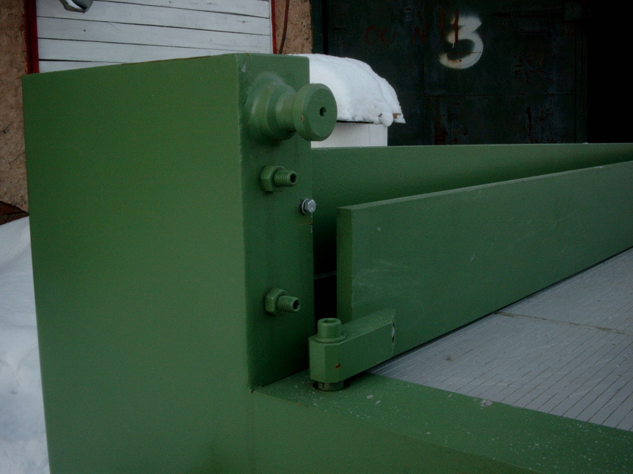

Рис. 3 6 7

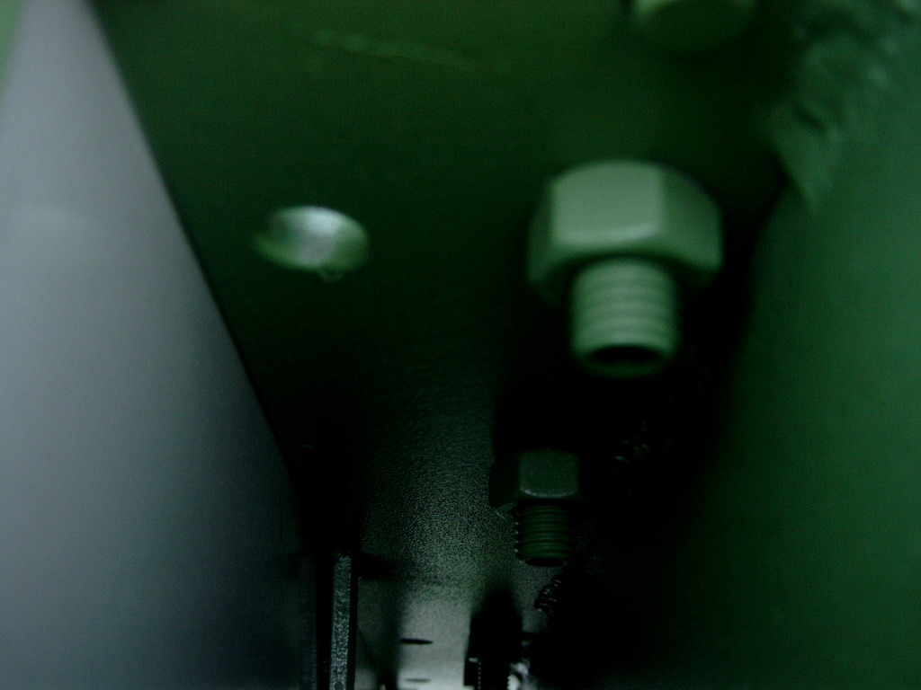

Рис. 4 9 8 5 3

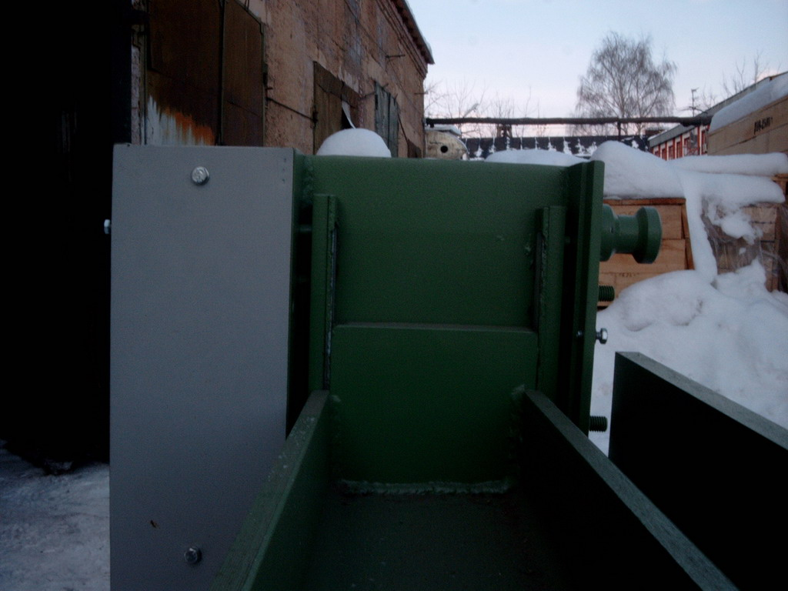

5. Обслуживание и уход.

1. Точки смазывания, оборудованные заглушками, необходимо заполнить густой смазкой ŁT(литиевой). В остальных движущихся соединениях применены необслуживаемые втулки. Направляющие верхней балки (5) смазывать той же смазкой по мере необходимости.

2. Гильотину необходимо тщательно очищать всякий раз после окончания работы. Рекомендуется периодически смазывать маслом части машины без защитных покрытий.

3. Смазывать ролики привода верхней балки не реже чем один раз в месяц при односменной работе (доступ к ним закрыт щитками, расположенными с внутренней стороны боковых стоек).

